**Prints API’s**

Entidade Cliente

* Requisição “Post”

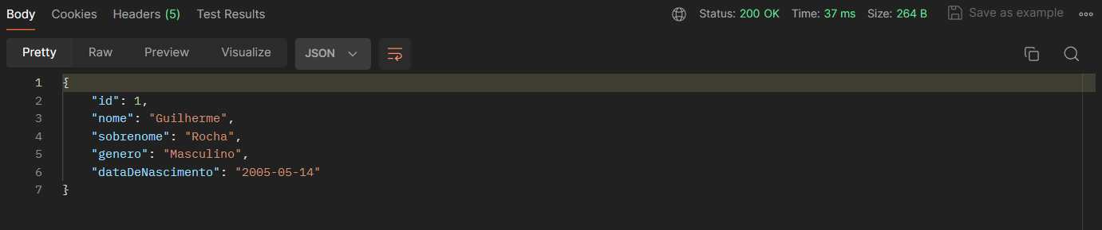

* Requisição “Post” com Bean Validation - @PastOrPresent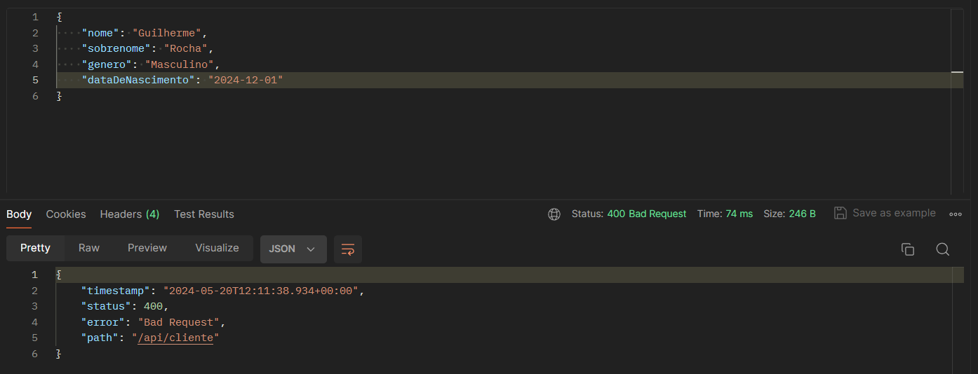

Entidade Endereco

* Requisição “Post”

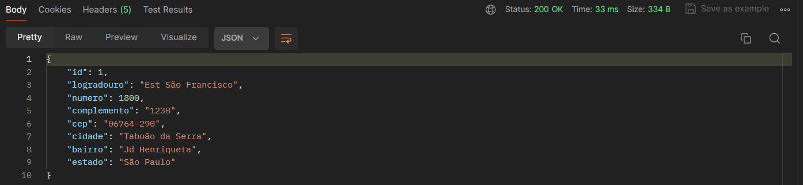

* Requisição “Post” com Bean Validation - @ NotBlank

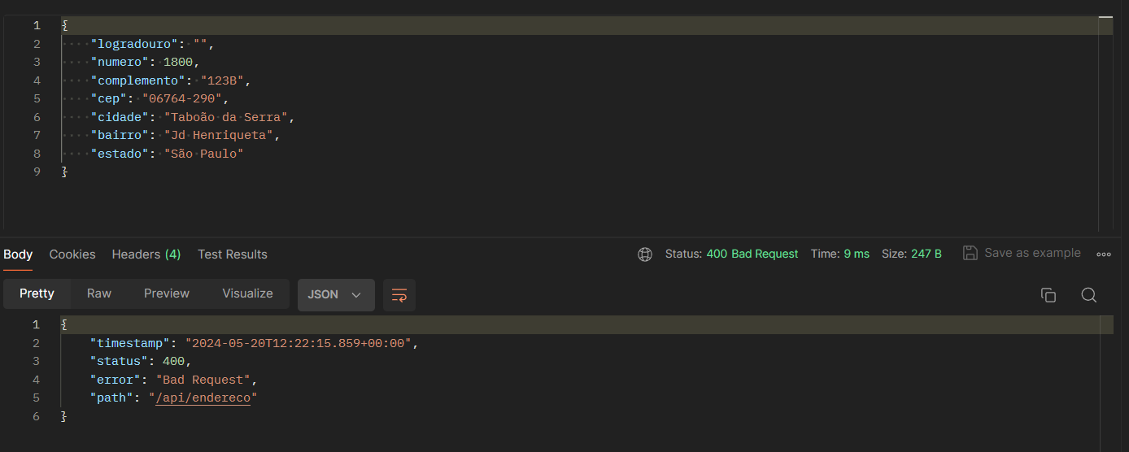

Entidade Pedido

* Requisição “Post”

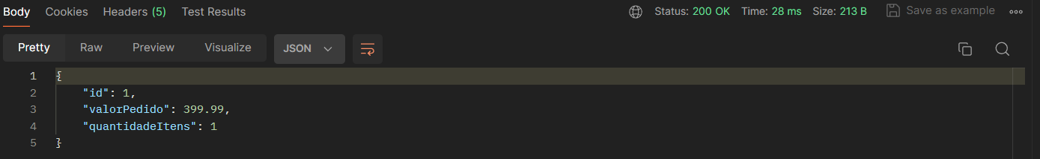

* Requisição “Post” com Bean Validation - @Positive

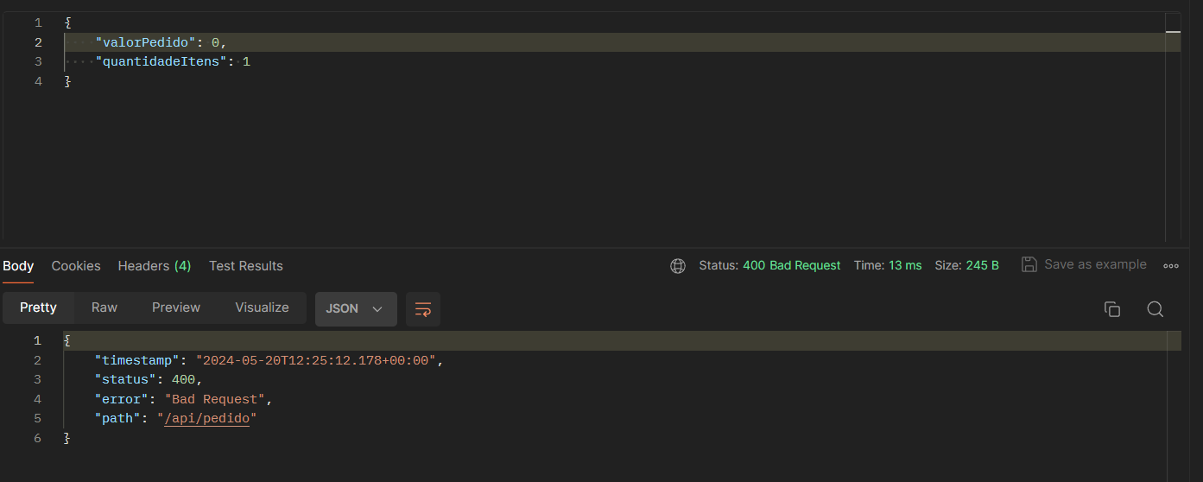

Entidade CadastroCliente

* Requisição “Post”

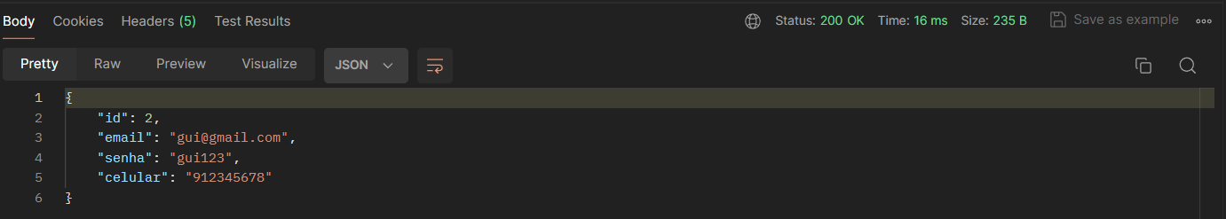

* Requisição “Post” com Bean Validation - @Email

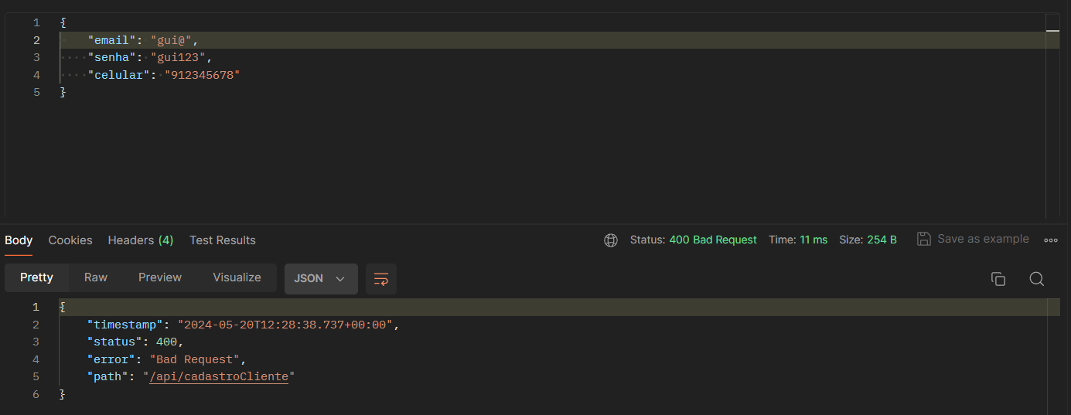

Entidade CaracteristicasCliente

* Requisição “Post”

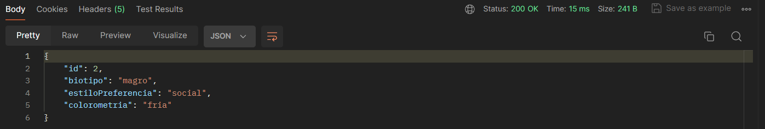

* Requisição “Post” com Bean Validation - @NotBlank

